高三第三次大考生物卷
生物试卷
注意：答案必须写在答题卷上，否则无效。
第I卷（选择题，共40分）
一、选择题(本题共40题，每题1分，共40分，每题只有一个最佳答案)
1.下列三种生物学现象：
①给小白鼠注射一定量的胰岛素后，小白鼠休克
②当细菌进入人体后，机体产生特异性的抗体与之结合，从而抑制细菌繁殖
③小猪听到主人“噜噜”叫声就奔向主人
产生的机理依次属于：（ ）
A．体液调节、免疫调节、反射 B．反射、细胞免疫、激素调节
C．体液调节、过敏反应、反射 D．反射、自身免疫、体液调节
2.实验表明，正常情况下维生素D可以优先通过细胞膜扩散到细胞内部，这是因为：（ ）
A.细胞膜上含有蛋白质成分 B.细胞内含有相应的酶
C.细胞膜的基本支架是磷脂双分子层 D.细胞膜上含有相应的载体
3.2007年度诺贝尔生理学或医学奖得主马里奥·卡佩基等三位科学家创造了“基因敲除”的方式：先对小鼠的胚胎干细胞进行基因修饰——将胚胎干细胞中的靶基因改掉；然后将“修饰”后的胚胎干细胞植入小鼠的早期胚胎，生成嵌合体小鼠。并已经利用上述技术成功地把人类囊肿性纤维化病致病基因移植到小鼠身上，培育出了患囊肿性纤维化病的小鼠。下列有关叙述正确的是（ ）
A．这种嵌合体小鼠长大后，体内同时存在被“修饰”过的基因和未被“修饰”的基因
B．通过“基因敲除”方式导致的变异类型属于基因突变
C．用限制性内切酶就能完成基因修饰
D．这项研究为分离定律提供了有力证据
4.下图表示玉米种子的形成和萌发过程。据图分析正确的叙述是（ ）
种皮
受精卵
③
受精极核
①
②
种子
幼苗
④

A.①与③细胞的基因型可能不同
B.①结构由胚芽、胚轴、胚根和胚柄四部分构成
C.②结构会出现在所有被子植物的成熟种子中
D.④过程的初期需要添加必需矿质元素
5.分析肽链α和β，得到以下结果（单位：个）。α和β最可能分别由多少个氨基酸缩合而成（）
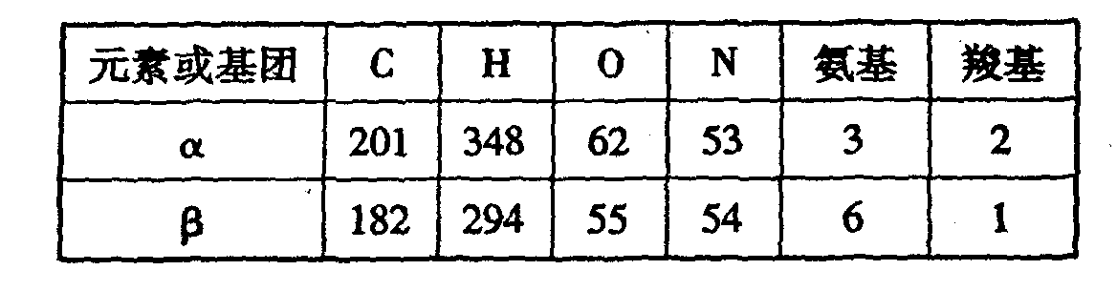
A.340，281 B.199，181 C. 58，53 D.51，49
6.铁细菌在有氧条件下，能将FeSO₄氧化为Fe₂(SO₄)₃，并利用这一过程所放出的能量来合成有机物。铁细菌的这一新陈代谢类型属于 ( )
A．异养、厌氧型 B．自养、厌氧型 C．异养、需氧型 D．自养、需氧型
7.下列关于人体健康与营养物质关系的说法不正确的是
A．营养不良的原因之一是食物种类过于单一
B．脂肪肝的形成与脂肪摄入多少无关
C．低血糖早期症状可通过及时补充糖含量多的食物来缓解
D．大病初愈者适宜进食蛋白质含量丰富的食物
8．用“同位素标记法”探明了许多化学反应的详细过程。下列说法正确的是 （ ）
A．用¹⁵N标记核苷酸 探明了分裂期染色体形态和数目变化的规律
B．用¹⁸O标记H₂O和CO₂有力的证明了CO₂是光合作用的原料
C．用¹⁴C标记CO₂探明了CO₂中碳元素在光合作用中的转移途径
D．用³⁵S标记噬菌体的DNA并侵染细菌，证明了DNA是噬菌体的遗传物质
9.以下abcd四图分别是四种生物的细胞结构图。与之有关的下列叙述中正确的是
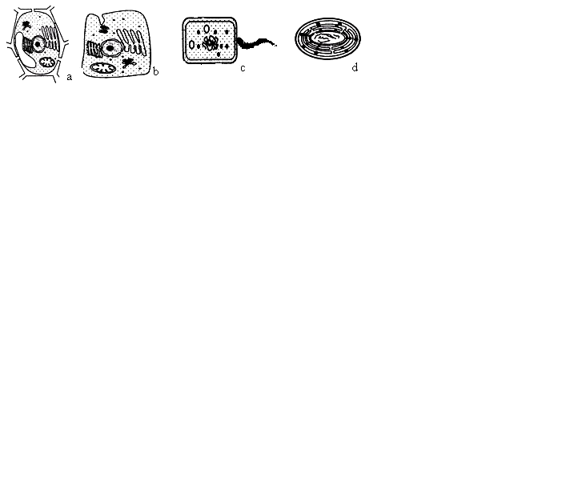
A．a、b细胞中含有许多具膜结构的细胞器，这些细胞器的总和构成了生物膜系统
B．a、d细胞生物能进行光合作用和有氧呼吸作用
C．a和b细胞中的基因都遵循孟德尔遗传定律，c和d细胞中的基因不遵循
D．a细胞中某基因编码的蛋白质含n个氨基酸，则该基因编码区的碱基对数为3n
10.分别将5片和8片相同新鲜土豆片放入等量过氧化氢溶液中，相同时间后二者放出
气体量最可能为下列的哪个曲线?(实线为5片时的气体产生量):
时间
时间
时间
时间
气体量
气体量
气体量
气体量
A B C D
11．植物的下列现象中，与顶端优势现象中生长素的作用相同的是 ( )
A．茎的向光性 B．无籽番茄果实的发育 C．根的向地性 D．扦插的枝条生根
12.现有动物减数分裂过程中所产生的某一个极体，染色体数为M个，核DNA分子数为N个，又已知M≠N，则该动物的一个初级卵母细胞中的染色体数和一个卵原细胞中的DNA分子数分别是（ ）
A.M和N B.2M和N C.2M和4N D.4M和2N
13.人体内的细胞外液构成了细胞生活的液体环境，在这个环境中可发生许多生化反应，其中有
A．蛋白质消化分解成氨其酸 B．神经递质和激素的合成
C．丙酮酸氧化分解成二氧化碳和水 D．乳酸与碳酸氢钠作用生成乳酸钠和碳酸
14．下列有关生物体化学成分的叙述正确的是（ ）
A．精瘦肉中含量最多的是蛋白质 B．组成细胞壁主要成分的单体是氨基酸
C．T₂噬菌体的遗传物质含有硫元素 D．与精子形成相关的雄激素属于脂质
15.结核杆菌是结核病的病原体，近年来因抗药菌株增多等原因，使人类结核病的发病率和死亡率上升，下列有关结核杆菌的叙述，正确的是（ ）
A．结核杆菌的基本结构包括细胞壁、细胞膜、细胞质和细胞核
B．结核杆菌抗药性的产生是应用抗生素诱导基因突变的结果
C．接种卡介苗后，T细胞受刺激成为记忆细胞，产生相应的抗体
D．感染结核杆菌后，机休主要通过特异性细胞免疫的作用将其消灭
16．下图为叶肉细胞中叶绿体进行光合作用的过程，下列叙述错误的是（ ）
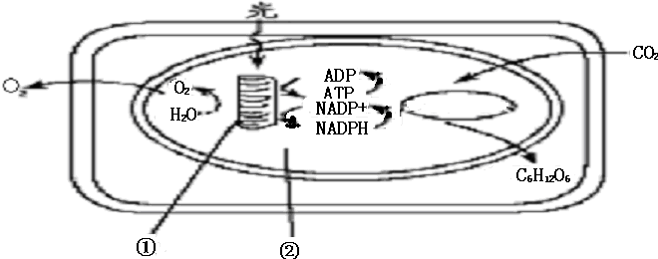

A．光反应中H₂O是最终电子供体，NADP⁺是最终电子受体
B．叶绿体是光合作用的完整单位，它能将光能转变为化学能贮存在植物细胞内
C．图中叶绿体产生的氧气扩散到相邻细胞中去，并参与有氧呼吸要穿过8层生物膜
D.光合作用的光反应是在图中①上进行的，而暗反应是图中②进行的
17.水螅的生殖腺是由外胚层的间细胞分化形成的临时性结构，精巢为圆锥形，卵巢为卵圆形。卵在成熟时，卵巢破裂，使卵露出。精巢内的精子游出精巢与卵子受精。受精卵完全卵裂，最终发育成水螅。下列与水螅这种生殖方式相同一项是（ ）
A.在不良环境下，炭疽杆菌产生休眠孢子(芽孢)，在环境适宜时，芽孢萌发，重新发育成个体
B.将红花月季的芽嫁接到黄花月季枝条上，结果黄花月季的植株上开出红色月季花
C.将土豆(马铃薯)切成带芽的小块，种下去发育成马铃薯植株
D.秋天播下小麦种子，种子发芽后长成麦苗，发育成植株
18.利用外源基因在受体细胞中表达，可生产人类所需要的产品。下列各项中能说明目的基因完成了在受体细胞中表达的是 （ ）
A.棉花二倍体细胞中检测到细菌的抗虫基因 B.大肠杆菌中检测到人胰岛素基因及其mRNA
C.山羊乳腺细胞中检测到人生长激素DNA序列 D.酵母菌细胞中提取到人干扰素蛋白
19．水稻（2N=24）是我国主要的粮食作物之一。下列有关水稻说法正确的是（ ）
A．对水稻进行根瘤菌拌种，有利于水稻对N₂的利用
B．水稻叶片的维管束鞘细胞中含有叶绿体，能固定二氧化碳并形成淀粉
C．在“水稻基因组计划”中对水稻单倍体基因组进行测序时需要测12个DNA分子
D．由于水稻生长在水生环境中，其吸水的主要动力不再是蒸腾拉力
20.右图是有丝分裂过程中核内DNA含量的变化情况。下列有关说法中，正确的是（ ）
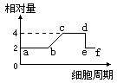
① ab段内有RNA聚合酶与基因结合
② bc段内既有氢键的断裂又有氢键的形成
③ cd段内核DNA分子数等于染色单体数
④ 人体细胞在ef段在细胞中央出现细胞板把细胞一分为二。
A．①② B．①③ C．②④ D．①④

21.将等量的NH₄⁺、PO₄³⁻、K⁺、Ca²⁺共同置于500 mL水中，再放入一些新鲜的水稻根尖，几小时后，测定混合液中上述四种离子和水的含量变化如下：
下列分析与解释正确的（ ）
项目 | H₂O | NH₄⁺ | K⁺ | Ca²⁺ | PO₄³⁻
减少量 | 0% | 83% | 72% | 97% | 84%
①离子大量减少而水却没有减少，说明根对水分的吸收和对矿质离子的吸收是两个相对独立的过程②四种离子都减少，说明根对这些离子都有吸收③根对四种离子的吸收量有差异，说明根对离子的吸收具有选择性④Ca²⁺比K⁺明显减少，说明水稻根细胞膜上运输Ca²⁺的载体比运输K⁺的载体多
A．①② B．①③ C．②③ D．都正确
22．紫外线对人类健康的影响有积极的一面，如促进维生素D的合成。但过多的紫外线辐射，会增加皮肤组织细胞发生癌变的几率，还会伤害眼的角膜和晶状体，引发白内障。紫外线影响皮肤细胞及有丝分裂的时期，下列说法中正确的是 ( )
A．已经正常完成分化的细胞，分裂间期 B．正在连续分裂的细胞，分裂间期
C．没有完成分化的细胞，分裂中期 D．正在连续分裂的细胞，分裂后期
23.“筛选”是生物学中培育生物新类型常用的手段。下列有关筛选过程，不能达到目的是（ ）
A．用含青霉素的培养基筛选酵母菌和霉菌
B．在不含精氨酸的培养液中筛选能合成精氨酸的杂交细胞
C．在小麦试验田中喷洒赤霉菌筛选抗赤霉菌的小麦
D．用不含碳源的培养基筛选自生固氮微生物圆褐固氮菌
24.运用“人工膜技术”制作的携有单克隆抗体的磷脂微球体药物如图所示。当药物被注射到实验鼠血液中一段时间后，首先在某种癌细胞内
磷脂分子
药物
抗体
检测到药物已经进入。据此认为，药物进入细胞的
方式最可能是 （ ）
A．抗体与细胞识别后诱发膜融合或细胞内吞
B．药物分子透过微球体与细胞膜的自由扩散
C．药物分子通过识别细胞膜载体的主动运输
D．抗体与细胞识别后诱发微球体的主动侵染
25.据2007年11月1日法新社报导称，美国研究者理查德·汉森通过遗传工程培育出一种能以每分钟20米的速度奔跑6公里，并且可以6个小时不间断的“强力老鼠”，这种转基因老鼠非凡特性的关键在于控制酶PEPCK-C 产生的“目的基因” 异常突出，酶PEPCK-C参与控制肌肉代谢。关于此“强力老鼠”的说法正确的是（ ）
A.“强力老鼠”在高强度运动中细胞呼吸以无氧呼吸为主
B. “强力老鼠”在高强度运动中肌肉细胞内含有大量的ATP
C. “目的基因”直接控制老鼠的性状
D. 转移“目的基因”过程中所用的运载体需要有标记基因
26.一同学在野外采集到如图所示的植物，经过观察得出下列结论，请指出其中正确的一项是（ ）
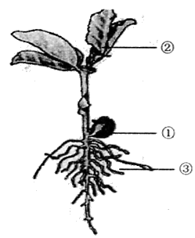

Ａ.该植物体正处在生长发育初期,主要依靠③从土壤中吸水
Ｂ.②光合作用制造的有机物运输到①③中供生命活动需要
Ｃ.固氮微生物只有侵入③中才能存活
Ｄ.③吸收矿质元素所需的能量来自蒸腾作用
27.下列是动物细胞减数分裂各期的示意图，正确表示分裂过程顺序的是
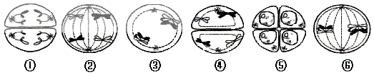
A．③一⑥一④一①一②一⑤ B．⑥一③一②一④一①一⑤
C．③一⑥一④一②一①一⑤ D．③一⑥一②一④一①一⑤
28.下列判断细胞死活的方法中正确的是（ ）
①将植物细胞置于不同浓度的蔗糖溶液中，能发生质壁分离和复原的是活细胞
②在高倍镜下观察，若发现细胞质流动，则表明细胞是活的
③将某细菌与水绵一起制成临时装片，用极细的光束照射水绵，若发现细菌没有趋向水绵照光部位，则说明细菌细胞为死细胞
④洋葱根尖经解离后，若发现细胞被龙胆紫溶液染上了色，则表明根尖细胞在解离前已死亡
A．①② B．②④ C．③④ D．①③④
29.将含有1对同源染色体、其DNA分子都已用³²P 标记的精原细胞，只供给含³¹P的原料进行减数分裂。则该细胞所产生的四个精子中，含³¹P和³²P标记的精子所占的比例分别是（ ）
A．50%、50% B．50%、100% C．100%、50% D．100%、100%
30.下列为某一遗传病的家系图，已知I一1为携带者。可以准确判断的是（ ）
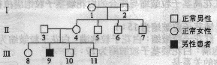
A．该病为常染色体隐性遗传
B．II-4是携带者
C．II一6是携带者的概率为1／2
D．Ⅲ一8是正常纯合子的概率为1／2
31.2007年12月1日是第20个世界艾滋病日，宣传主题是“遏制艾滋，履行承诺”。关于艾滋病和艾滋病病毒（HIV）的认识，下列说法有几种是正确的：
① HIV主要能侵入人体的T淋巴细胞从而影响细胞免疫。②组成HIV的遗传物质共包含8种核苷酸、5种碱基。③艾滋病是一种遗传病。④HIV在繁殖过程中，利用其遗传物质和宿主的翻译系统合成自身的蛋白质。⑤培养SARS病毒应选用碳源、氮源、生长因子、水、无机盐等营养全面的培养基。⑥艾滋病在人群中的传播途径主要有性接触、血液、母婴传播。
A.一种 B.两种 C.三种 D.四种
32.有一瓶混有酵母菌的葡萄糖培养液，当通入不同浓度的氧气时，其产生的C₂H₅OH和CO₂的量如下表所示。通过对表中数据分析可得出的结论是
氧浓度（%） | a | b | c | d
产生CO₂的量 | 9mol | 12.5mol | 15mol | 30mol
产生酒精的量 | 9mol | 6.5mol | 6mol | 0mol
A．a浓度时酵母菌有氧呼吸速率等于无氧呼吸速率
B．b浓度时酵母菌有氧呼吸速率大于无氧呼吸速率
C．c浓度时有50%的葡萄糖用于酵母菌的酒精发酵
D．d浓度时酵母菌只进行有氧呼吸未进行无氧呼吸
33．豌豆的灰种皮（G）对白种皮（g）为显性，黄子叶（Y）对绿子叶（y）为显性。
实验得每对性状的杂合子（$F_{1}$）自交后代（$F_{2}$）均表现3∶1的性状分离比。以上种皮颜色
的分离比和子叶颜色的分离比分别来自对以下哪代植株群体所结种子的统计?（ ）。
A．$F_{1}$植株和$F_{1}$植株 B．$F_{2}$植株和$F_{2}$植株
C .$F_{2}$植株和$F_{1}$植株 D.$F_{1}$植株和$F_{2}$植株

34．下图表示某人在休息时，单位时间内流经其单位面积皮肤血管内血液的相对流量，在时刻Ａ，室内温度由15℃突升至40℃，在时刻Ｂ室内温度又突降至15℃，下列说法正确的是
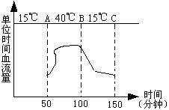
Ａ．在Ａ时刻室内温度变化时，皮肤血管收缩，
立毛肌舒张
Ｂ．在ＡＢ段时间内，因外界环境温度高于人体温度，
所以人体不散热
Ｃ．在ＡＢ段时间内，人体内酶的活性
比ＢＣ段时间内高
Ｄ．在ＢＣ段时间内，人体肾上腺素分泌量增加
35.利用细胞工程方法，以SARS病毒核衣壳蛋白为抗原制备出单克隆抗体。下列相关叙述正确的是
A．用纯化的核衣壳蛋白反复注射到小鼠体内，产生的血清抗体为单克隆抗体
B．体外培养单个效应B细胞可以获得大量针对SARS病毒的单克隆抗体
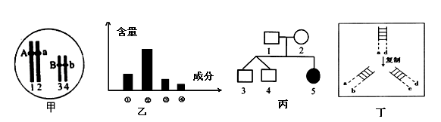
C．将等量效应B细胞和骨髓瘤细胞混合，经PEG诱导融合后的细胞均为杂交瘤细胞
D．利用该单克隆抗体与SARS病毒核衣壳蛋白特异性结合的方法可诊断出病毒感染者
36.下列甲、乙、丙、丁四个图分别表示有关的生物学过程，对其曲线变化的描述中，不正确的是：
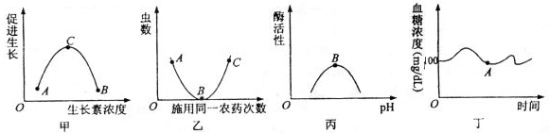
A
B
C

A．甲图B点时若为茎背光面的生长素浓度，则C点时不可能为茎向光面的生长素浓度
B．乙图A点时，害虫不存在抗药性个体，而B点时，害虫存在抗药性个体
C．丙图表示肠脂肪酶受pH影响的示意图
D．丁图曲线A点时，人的胰岛A细胞兴奋性增强，胰岛B细胞的兴奋性随后增强
37.紫茉莉的枝条颜色遗传受细胞质基因控制，在一株花斑紫茉莉枝条上，常有白色枝条、绿色枝条和花斑枝条，其原因是：
A.有性生殖过程中，精子和卵细胞随机地完成受精作用
B.受精作用过程中，受精卵中的细胞质几乎全部来自卵细胞
C.有丝分裂过程中，细胞质不均匀地、随机地进行分配
D.减数分裂过程中，细胞质不均匀地、随机地进行分配
38.下图甲示某种植物光合作用强度与光照强度的相关,乙图示该植物叶肉细胞的部分结构（图中字母代表的数值均大于或者等于0）,根据甲、乙两图判断下列说法，其中不正确的是
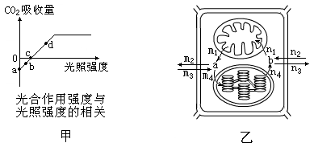
A．甲图中a点时，乙图中有：m₁ = m₂ ；n₁ = n₂
B．甲图中b点时，乙图中有：m₁ = m₂ + m₄； n₁= n₂ + n₄
C．甲图中c点时，乙图中有：m₁ = m₄ ； n₁= n₄
D．甲图中d点时，乙图中有：m₂ = n₂ ； m₃ = n₃
39.下列据图所作的推测，错误的是
A．基因组成如甲图所示的两个亲本杂交产生AaBB后代的概率为1/8
B．如果乙图表示细胞中主要元素占细胞鲜重的含量，则②表示氧元素
C．丙图表示某家庭单基因遗传病的遗传系谱图，如5号女儿患病，那么3、4号异卵双生兄弟相同基因型概率为4/9
D．从丁图DNA复制可看出DNA复制是半保留复制
40．科学家从牛的胰脏中分离出一种由76个氨基酸组成的多肽（Ub），通过研究发现Ub在细胞自我监测和去除某些“不适用蛋白”（即靶蛋白）的机制中扮演着重要角色。如果某个蛋白质分子被贴上了Ub这个标签，就会被运送到细胞内的蛋白酶处被水解掉，过程如下图所示：
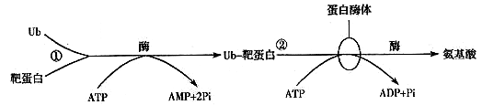

注：AMP表示一磷酸腺苷。下列说法中不正确的是 （ ）
A．如果靶蛋白不与Ub结合，便不能被水解
B．完成①、②过程所需的主要条件是酶和ATP
C．去除“不适用蛋白质”所需要的ATP全部是由线粒体提供的
D．上述过程得到的氨基酸也可能有必需氨基酸
第 II 卷（非选择题，60分）
二、非选择题（本题共5个小题，60分）
41.（12分）下图为人体内两种重要化合物A与B的化学组成关系，请回答相关问题。
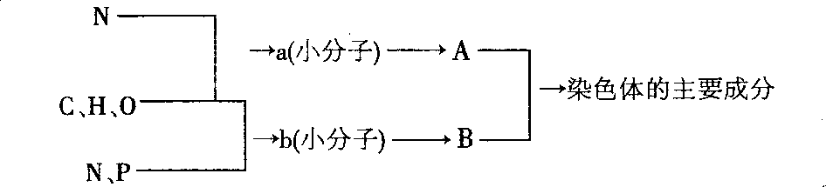
（1）人体内b有 种。
（2）细胞内的A可与某种试剂反应产生特定颜色。能与A反应产生紫色物质的是 ，鉴定B时用的试剂是 。
（3）若A为生长激素，请说明参与其“生产流水线”的细胞器。
（4）同一个人的肝细胞与骨骼肌细胞相比，A、B是否相同？并说明理由。
42. （12分）下图A为二个渗透装置，溶液a、b为等浓度的同种溶液，液体c为清水；图B为“观察植物细胞质壁分离与复原”实验看到的处于0.3g/mL蔗糖溶液的紫色洋葱表皮细胞。请回答：
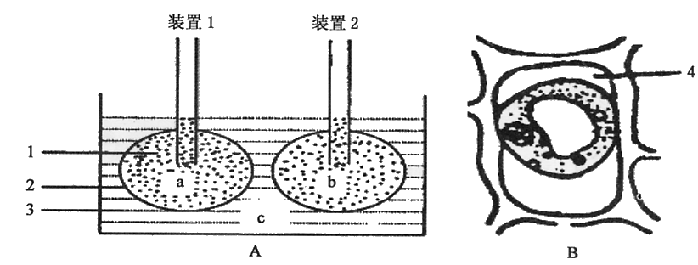
（1）一个成熟的植物细胞可看作一个封闭的渗透系统，因为图B中的 结构相当于图A中的2（半透膜），细胞中的 相当于图A中的a溶液，4处的物质为 ，这种物质能到达4处是因为 。
（2）若要探究溶液浓度对渗透作用的影响，则要调整图A中的某一溶液浓度，调整后，a、b、c三种溶液浓度大小顺序最好为： ，并根据所学知识，在坐标图中用曲线表示实验过程装置1、装置2的液面高度变化趋势
液面
高度
时间
（二个渗透装置的起始液面高度定为0。
用“ ”实线表示装置1的液面高度变化，
用“ ”虚线表示装置2的液面高度变化）

43. （14分）猫是常见动物，已知猫的性别决定为XY型，XX为雌性，XY为雄性。
（1）某生物研究小组对猫新出现的某种性状进行研究，绘制了该新性状遗传的系谱
图，请据图分析回答：
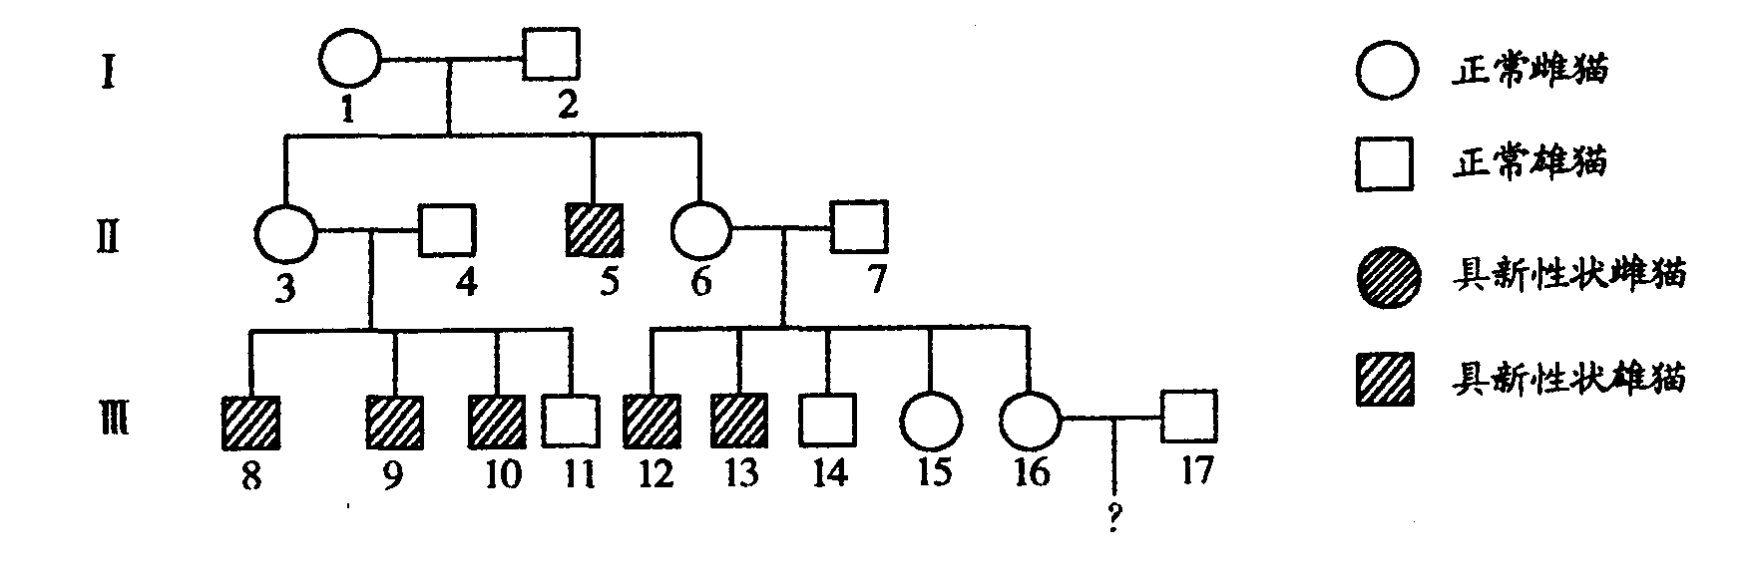

决定这种新性状的基因是 性基因，最可能位于 染色体上，该基因可能是来自 个体的基因突变。若16号个体与一正常雄猫交配，生下具该新性状雄猫的可能性是 。
(2)猫的体色由位于X染色体上的等位基因决定，B为黑色,b为黄色，B和b同时存在时为黄底黑葱，现有黑色猫和黄色猫若干，如何获得黄底黑斑猫，请写出可能的遗传图解：
44.（10分）下图实验装置可以用来测量植物的光合速率和呼吸速率。
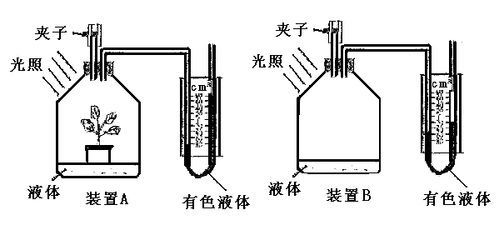
（1）若用装置A测量一定光照强度和CO₂浓度下的植株的光合速率，装置A中的液体应为____溶液。
（2）为了校正由于温度和外界气压变化引起的气体体积变化，此时，装置B瓶内应如何设置?___________________________________________________________________。
（3）用上述装置测定一定光照条件下，植株的光合作用速率。实验开始时，图中有色液体处于“O”的位置，两套装置建成静置2小时后，实验结果如上图所示：甲图液柱高度差读数为160cm³，乙图高度差读数为40cm³，假定植株叶面积总数为300cm²，该植株的光合速率为_____________cm³dm⁻²h⁻¹。
（4）若要利用上述装置来测定植株的呼吸速率，则应对装置作如何调整?
a．________________________________________________________________
b．____________________________ _____。
45. （12分）人体肺炎双球菌体内存在如下的代谢途径：

磺胺是在青霉素应用之前治疗许多细菌性传染病的最有效的化学治疗剂。它可以抑制该代谢途径中某种酶的活性，使得二氢蝶啶不能转化为四氢叶酸（一种维生素）而抑制细菌的生长，达到治疗疾病的目的。
（1）为了研究磺胺的作用部位，设计了下面的实验：
实验材料及用具：培养皿三个、基本培养基（含有肺炎双球菌生长的各种营养成分及所需条件，但不含二氢蝶啶、二氢蝶酸、二氢叶酸和四氢叶酸）、接种环、酒精灯、磺胺、二氢蝶啶、二氢蝶酸、二氢叶酸、四氢叶酸、肺炎双球菌菌种等。
实验步骤：
第一步： 。
第二步：将A、B、C三份培养基进行高压蒸汽灭菌。
第三步：向A、B、C三个培养皿中分别加入等量的蒸馏水、二氢蝶酸和二氢叶酸溶液，并向三个培养皿中都加入等量少许的磺胺。
第四步： 。
培养24小时后，可能的实验结果及结论分别是：
①A、B、C都不能生长，说明 ；
②A、B不能生长，C能生长，说明 ；
③A不能生长，B、C都能生长，说明 。
（2）四氢叶酸属于细菌营养成分中的 。

